**LAPORAN PRAKTIKUM PRAKTIKUM PBO**

**MODUL 1 SAMPAI MODUL 10**



**Nama : Aji Prastyo**

**NIM : L200170082**

**Kelas : B**

**Program Studi Informatika Fakultas Komunikasi dan Informatika Universitas Muhammadiyah Surakarta**

**MODUL 2**

2.2 Latihan

1.

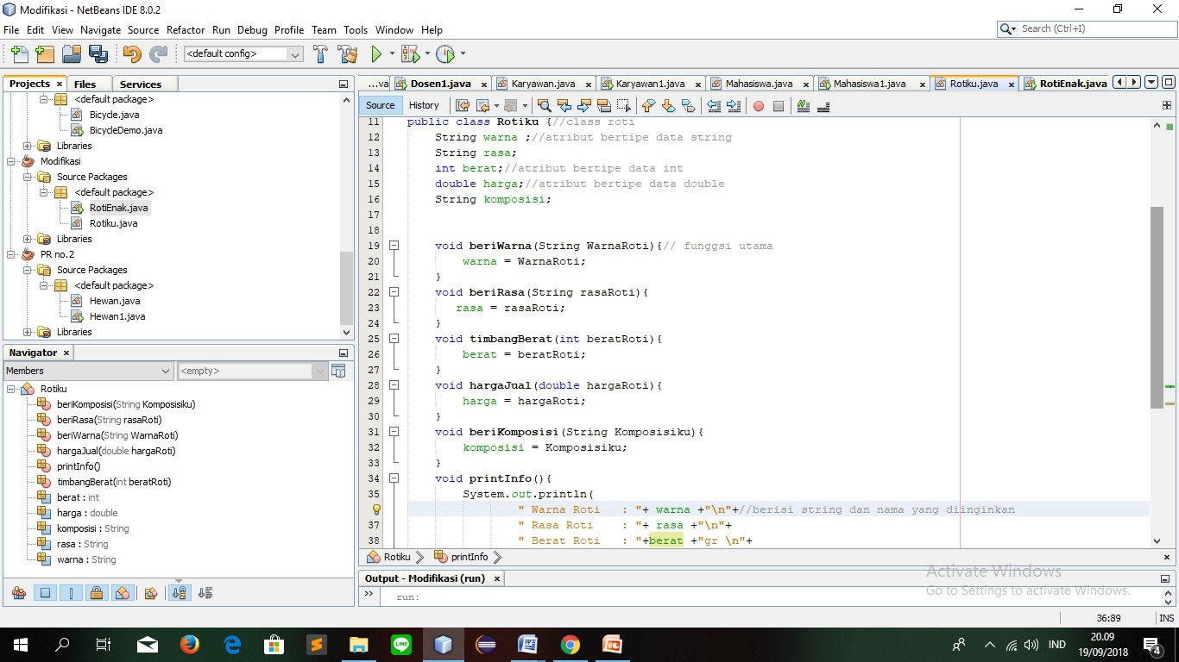

Line 17-34 berisi atribut dan berisi suatu inputan

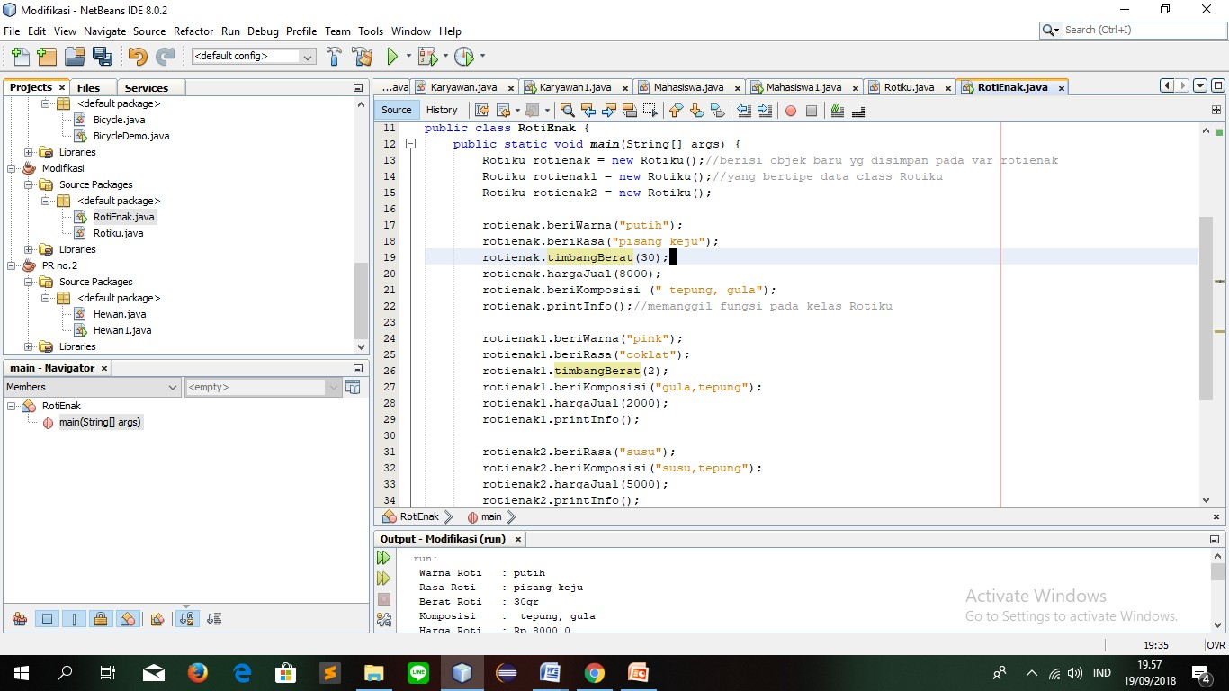

2.

RotiEnak

Warna : String Rasa : String Komposisi : String Harga : double Berat : int beriWarna() beriRasa() timbangBearat() hargaJual() beriKomposisi()

3.

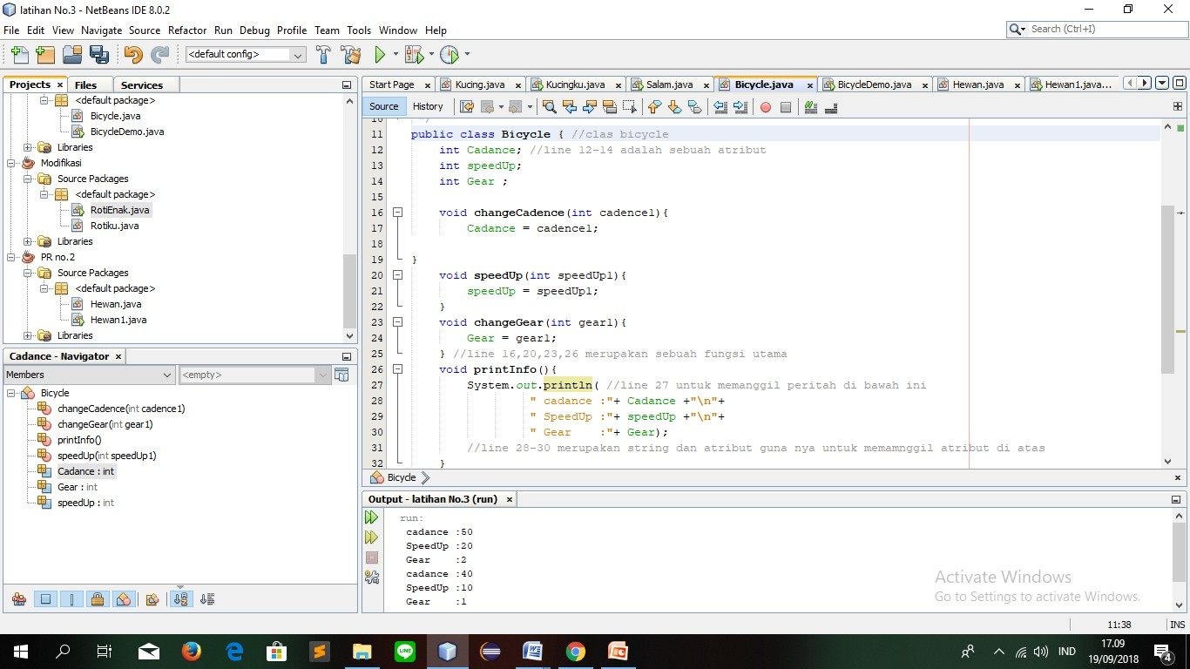

4. class kucing

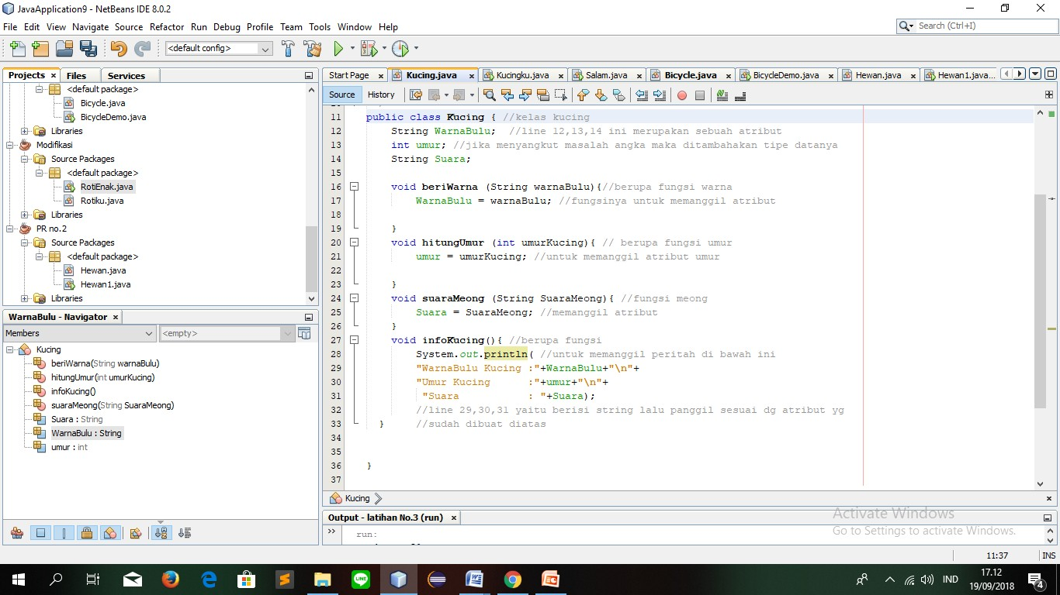

• Class kucingKu

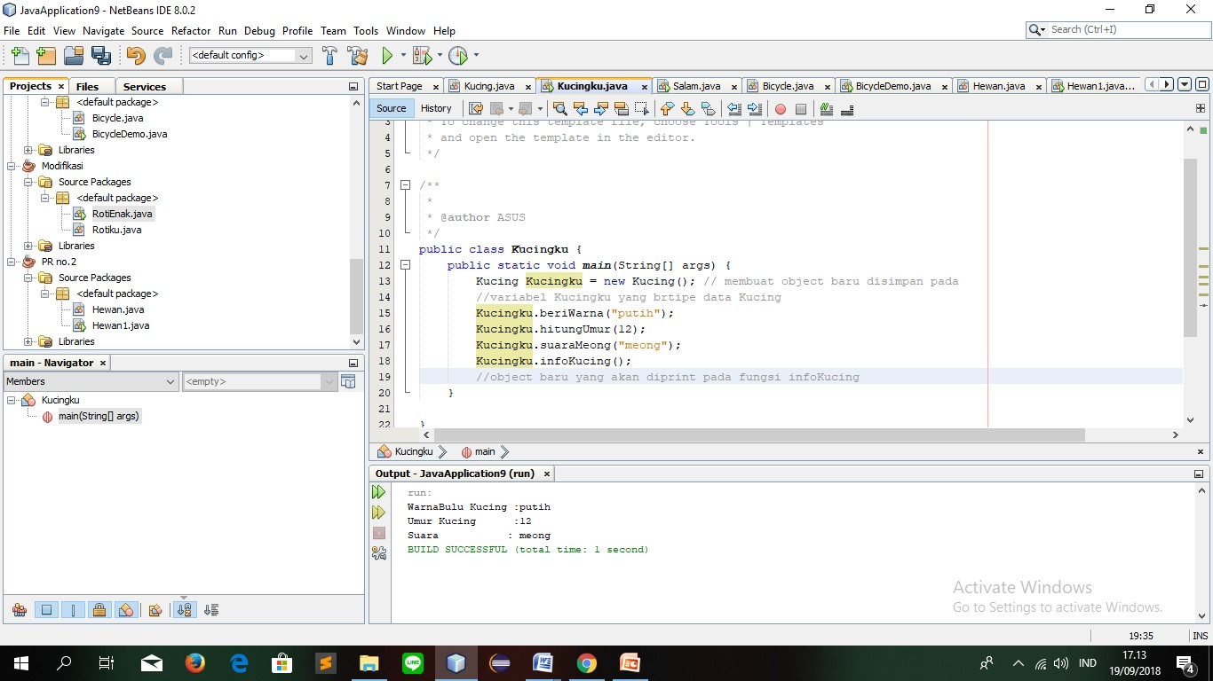

5.

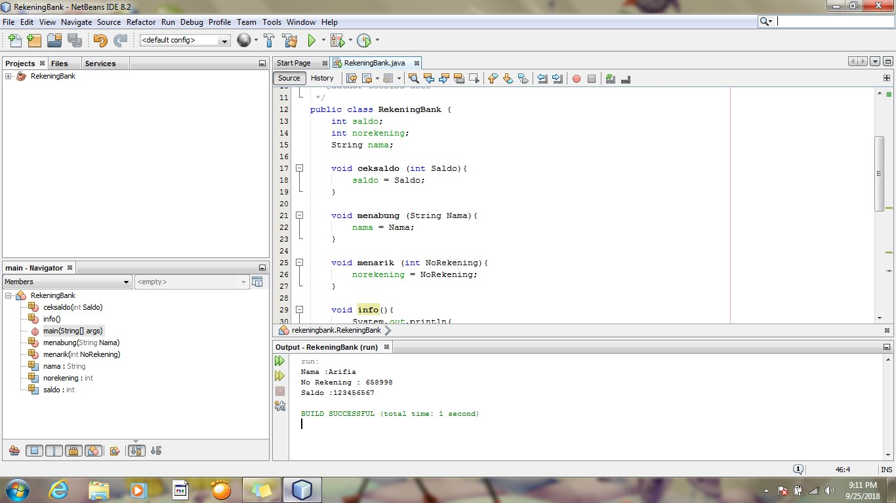

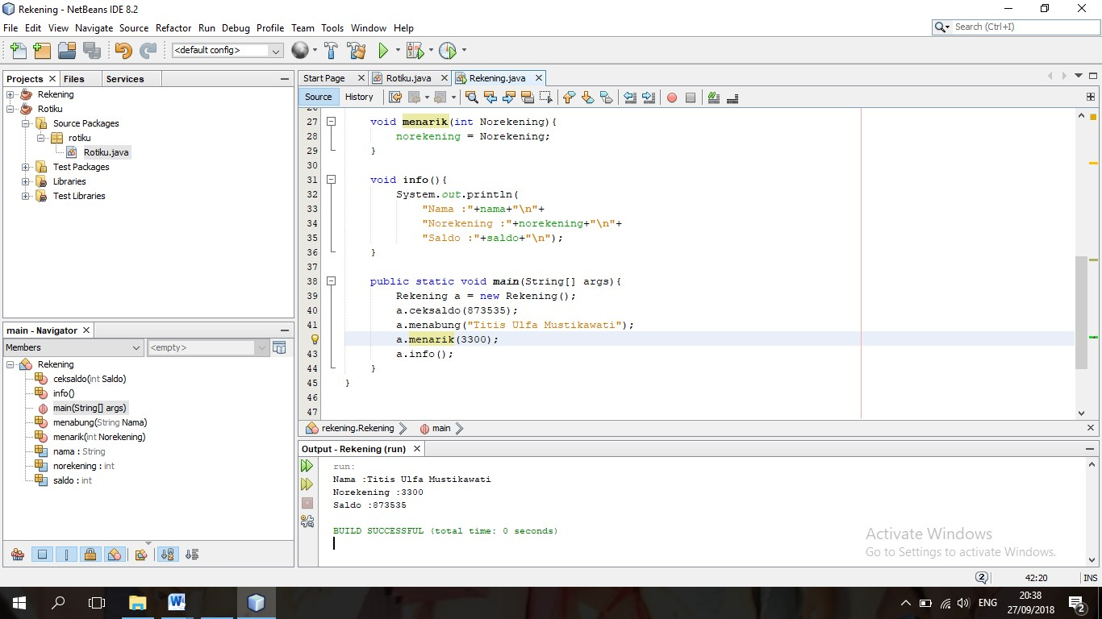

6. daftar metode yang didukung oleh kelas String:

• Char charAt (int index)

• int compareTo (Object o)

• int compareTo (String anotherString)

• int compareToIgnoreCase (String str)

• String concat (String str)

• contentEquals boolean (StringBuffer sb)

• statis String copyValueOf (char [] data)

• statis String copyValueOf (char [] data, int offset, int count)

• boolean endsWith (String suffix)

• boolean equals (Object anObject)

• boolean equalsIgnoreCase (String anotherString):

• getBytes byte ()

• byte [] getBytes (String charsetName)

• int hashCode()

• int indexOf (int ch)

• int indexOf (int ch, int fromIndex)

• int indexOf (String str)

• int indexOf (String str, int fromIndex)

• String intern ()

• int lastIndexOf (int ch)

• int lastIndexOf (int ch, int fromIndex)

• int lastIndexOf (String str)

• int panjang ()

• String [] split (String regex)

• String [] split (String regex, batas int)

• boolean startsWith (String prefix, int toffset)

• String substring (int beginIndex)

• String substring (int beginIndex, int endIndex)

• char di [] toCharArray ()

• String toLowerCase ()

• String toLowerCase (lokal Lokal)

• String toString ()

• String toUpperCase ()

• String toUpperCase (lokal Lokal)

• String lis ()

• statis String valueOf (primitif tipe data x)

2.3 Pekerjaan Rumah

1. Class Salam

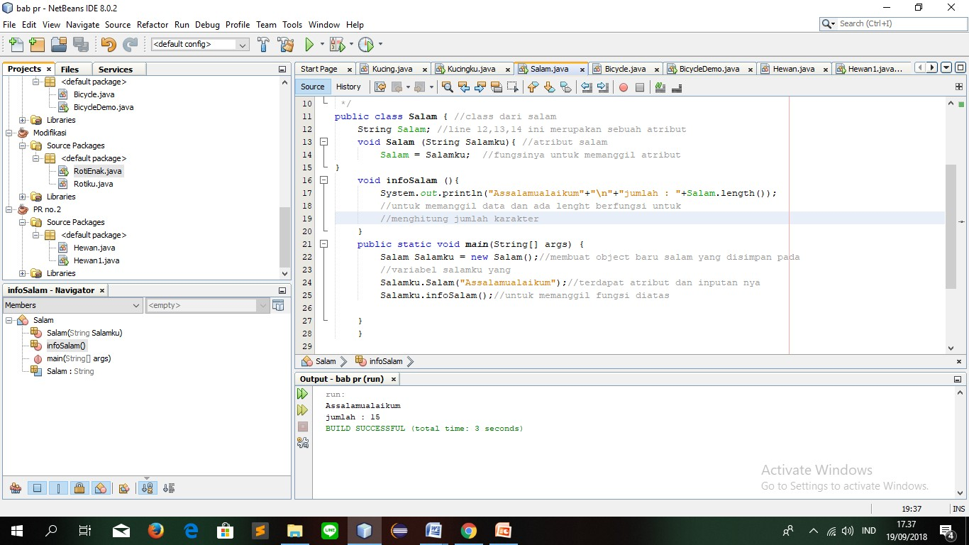

2. Berisi codingan awal class hewan

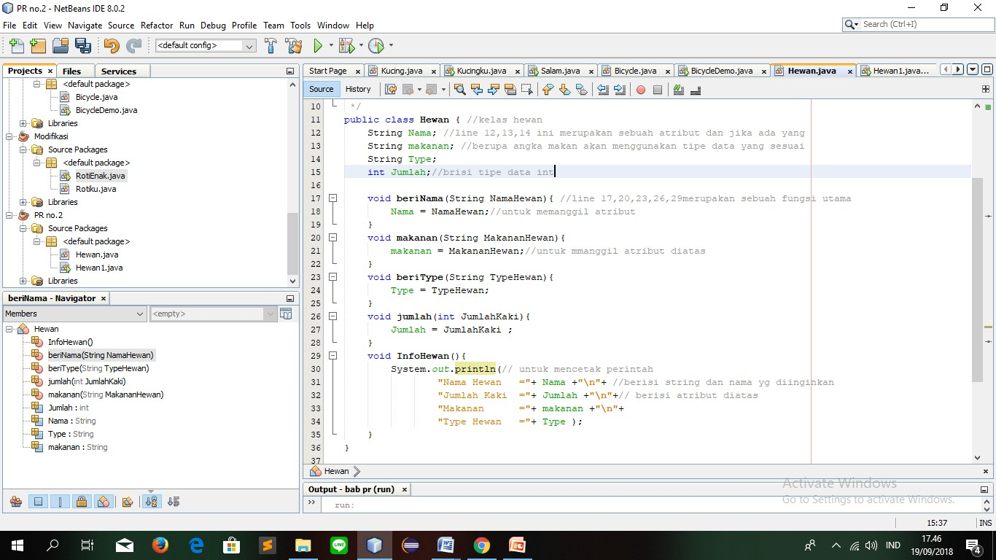

• Berisi objek baru dan hasil dari keseluruhan codingan class Hewan1

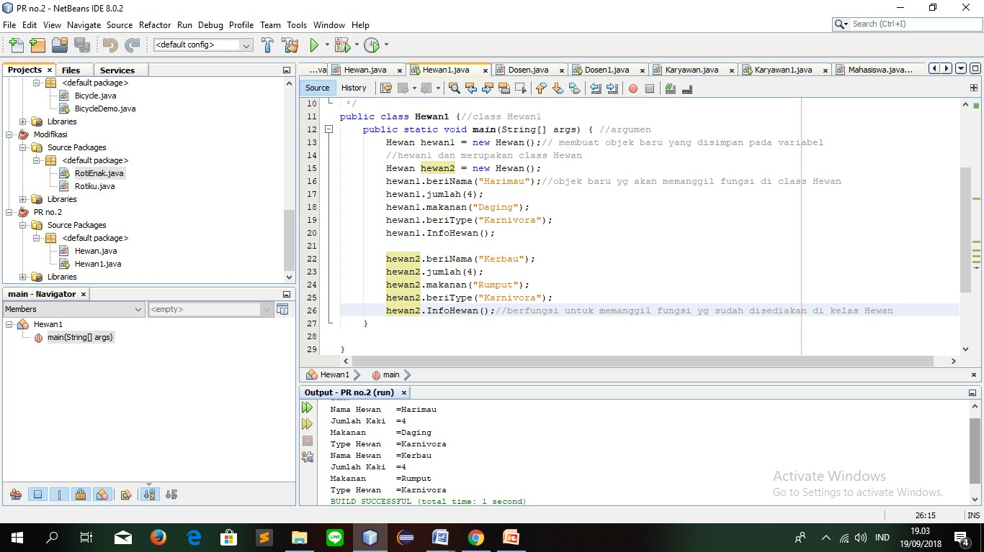

3. Berisi codingan awal class dosen

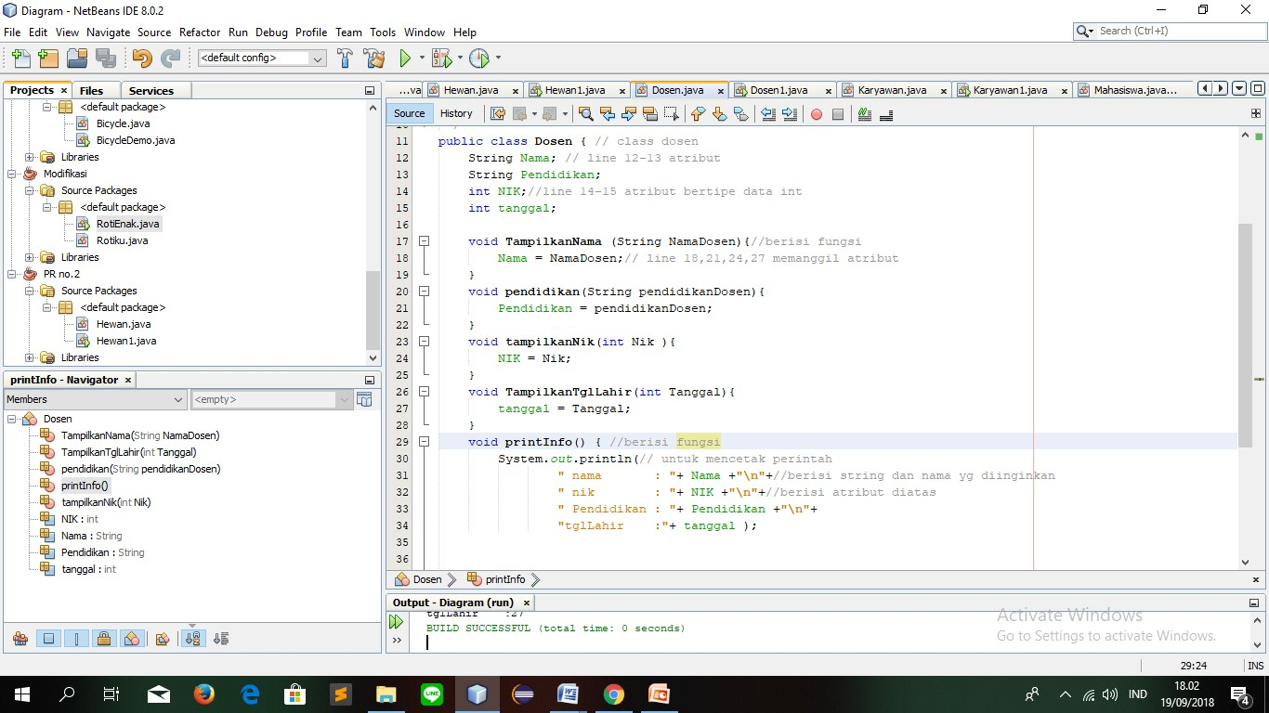

• Berisi hasil codingan dan object baru class dosen1

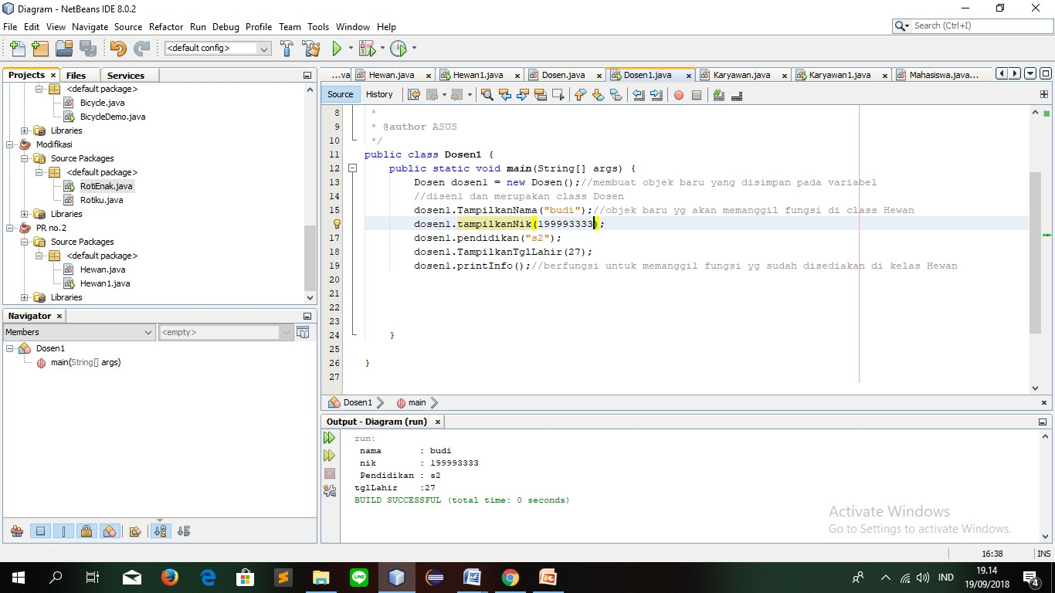

KARYAWAN

• Berisi class Karyawan

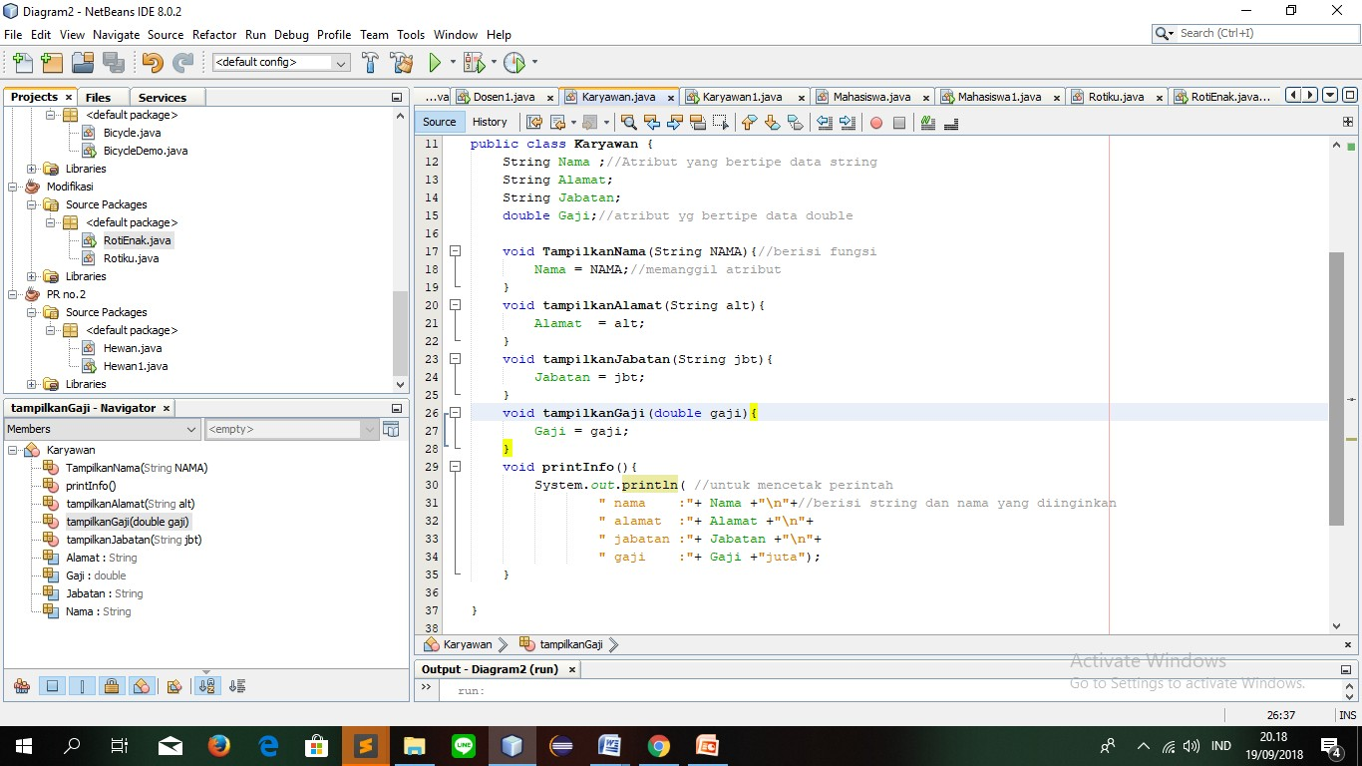

• Berisi hasil codingan dan object baru

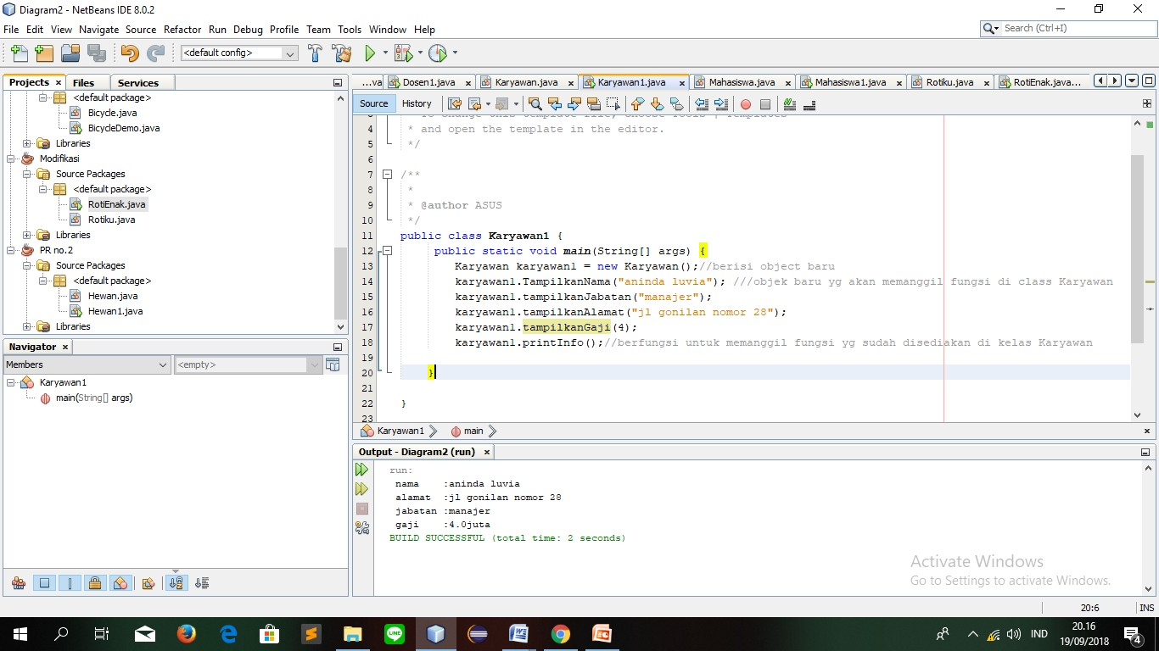

MAHASISWA

• CLASS Mahasiswa

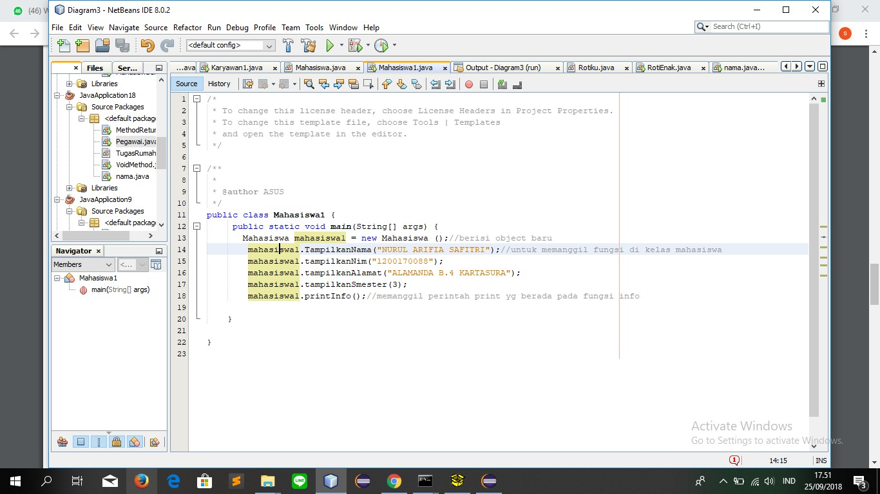

• Berisi object baru dan hasil dari codingan

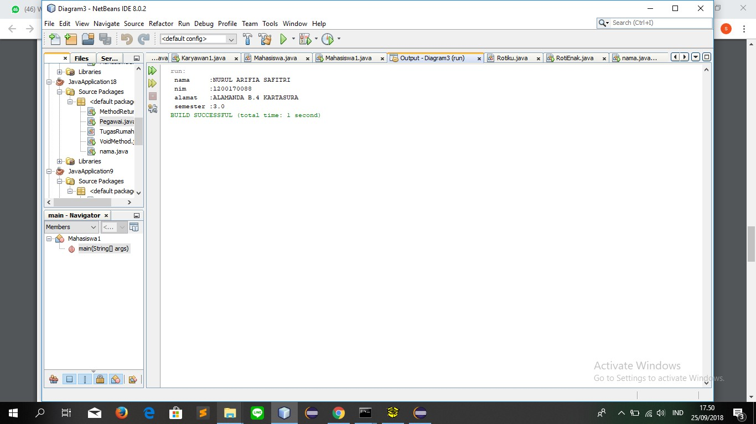

**MODUL 3**

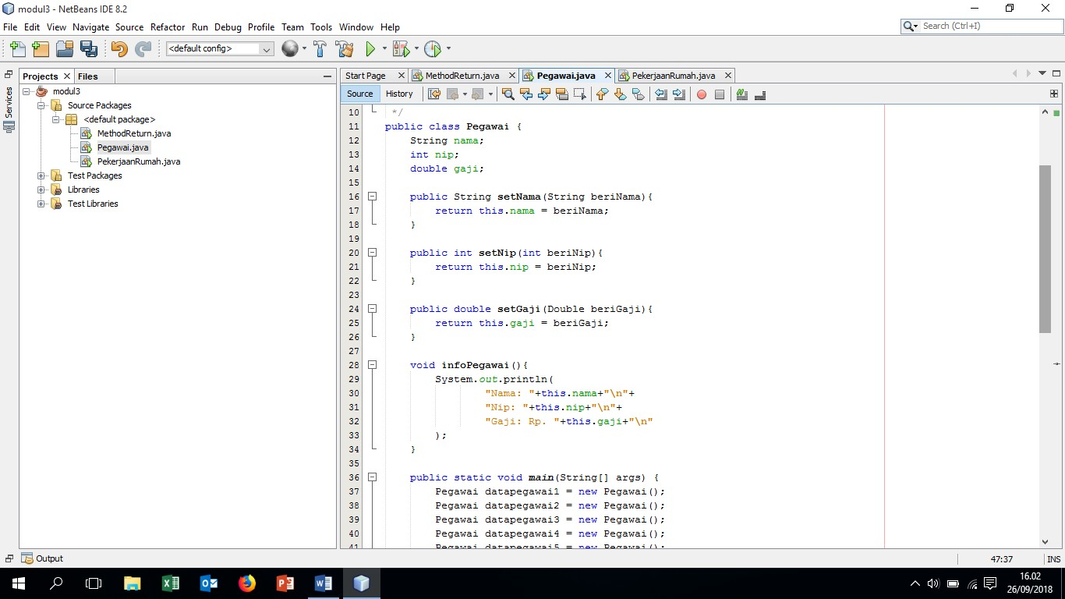

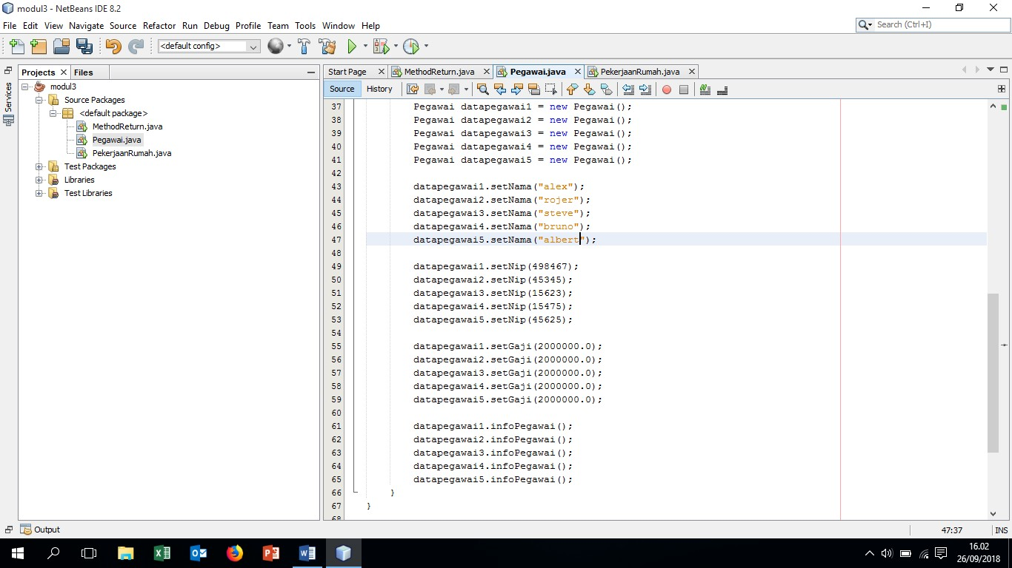

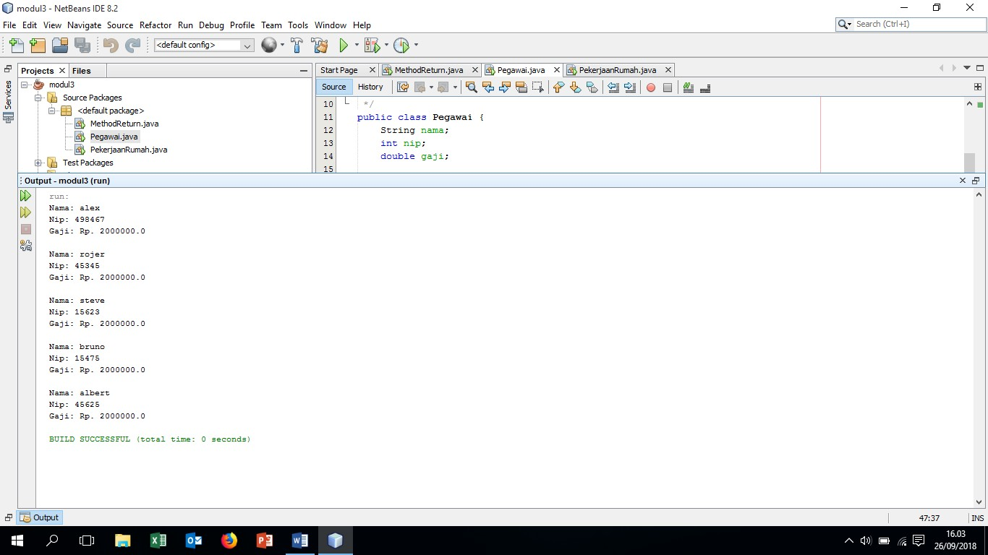

**PEKERJAN RUMAH**

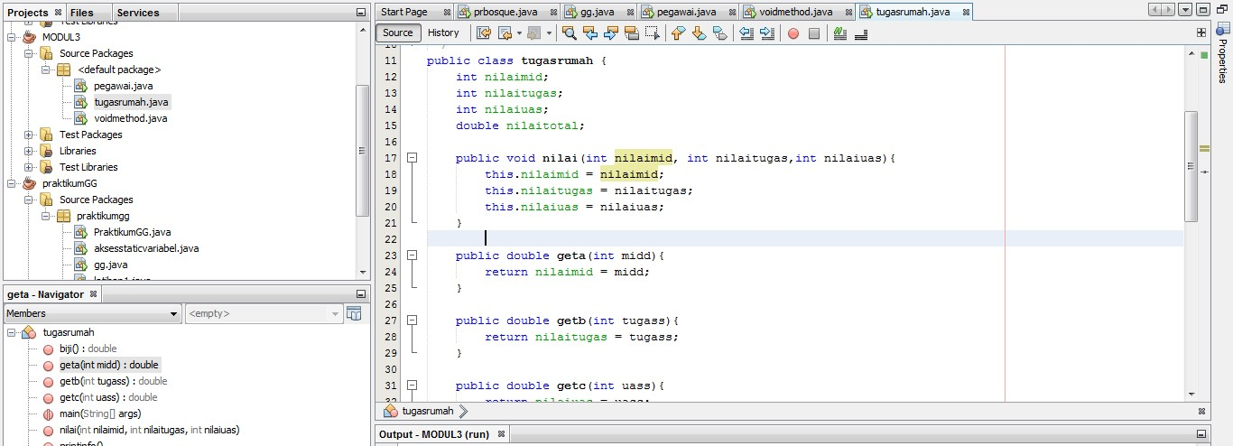

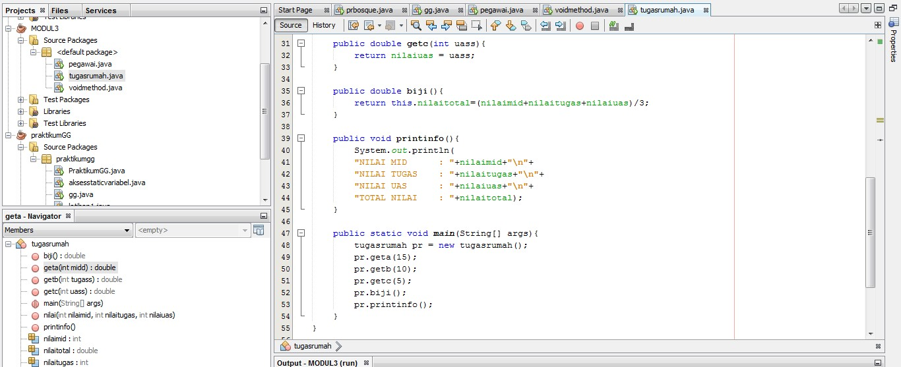

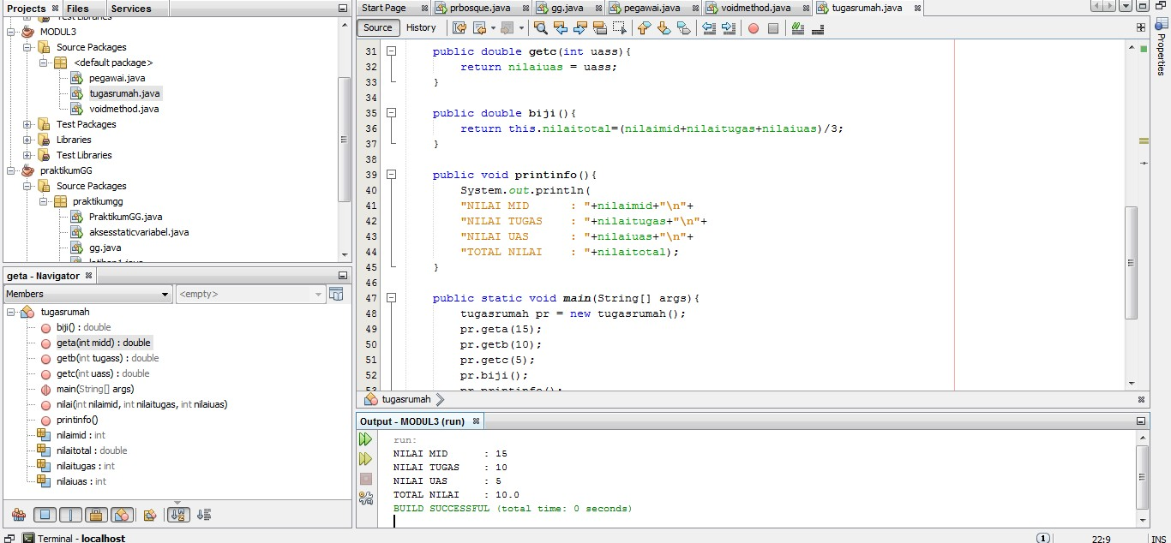

**MODUL 4**

**PUBLIC MODIFIER**

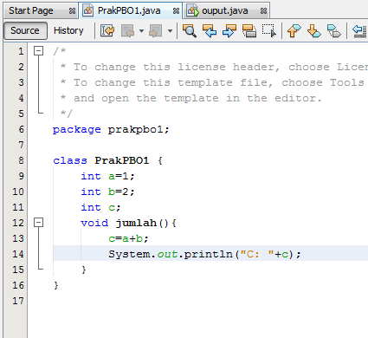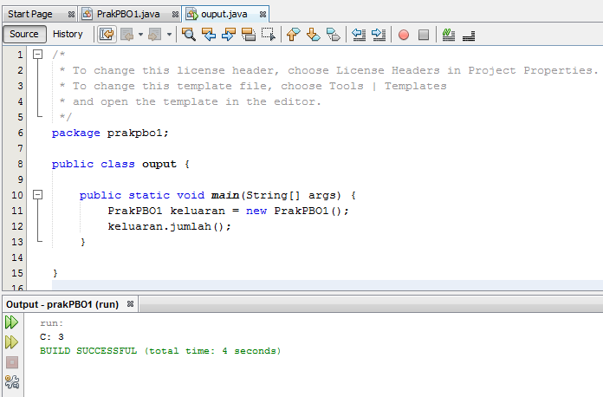

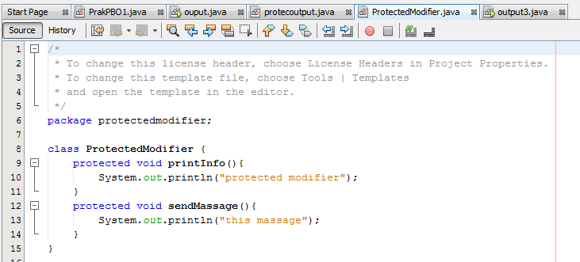**PROTECTED MODIFIER**

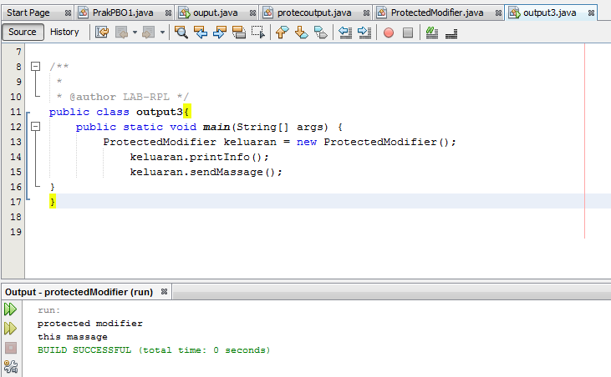

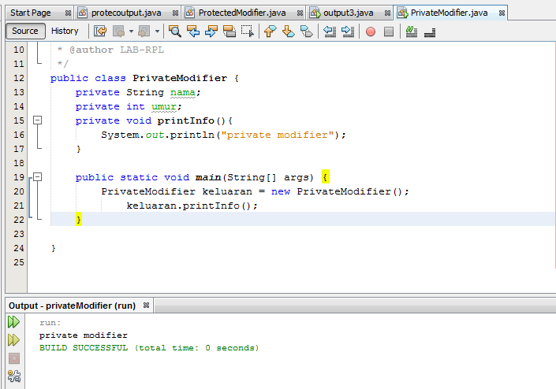**PRIVATE MODIFIER**

**LATIHAN**

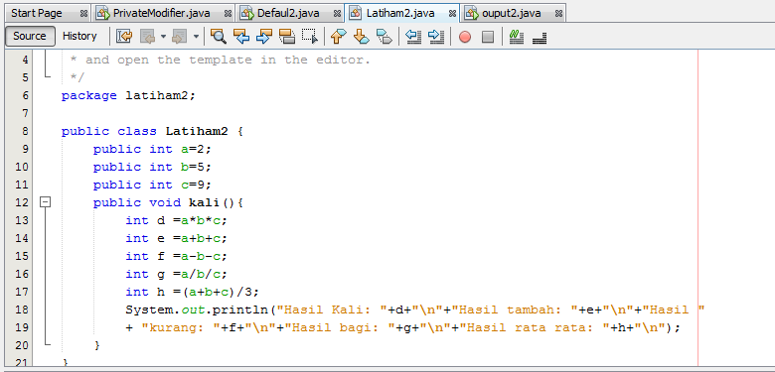

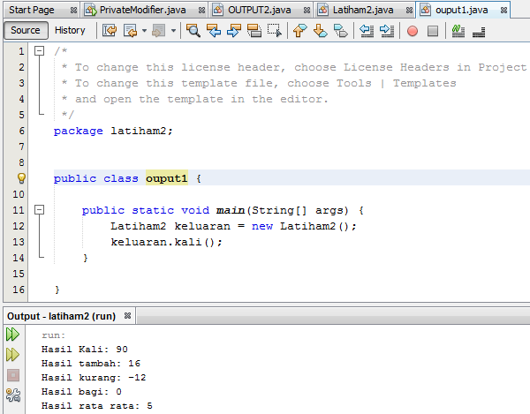**OUTPU 1 (SATU PACKAGE)**

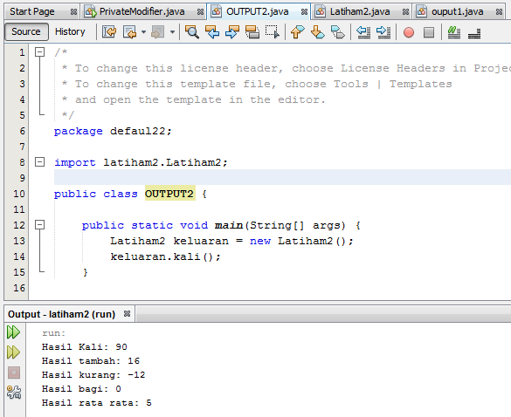**OUTPUT 2**

**MODUL 5**

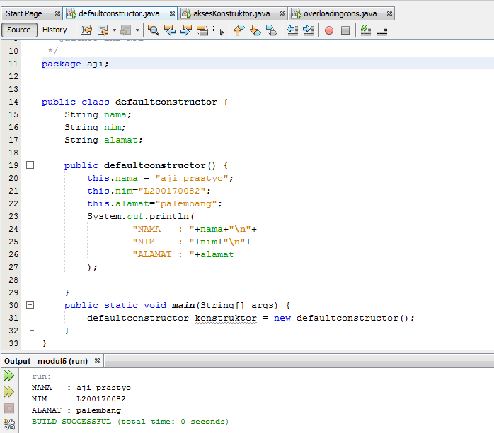**DEFAULT CONSTRUCTOR**

**PARAMETERIZED CONSTRUCTOR**

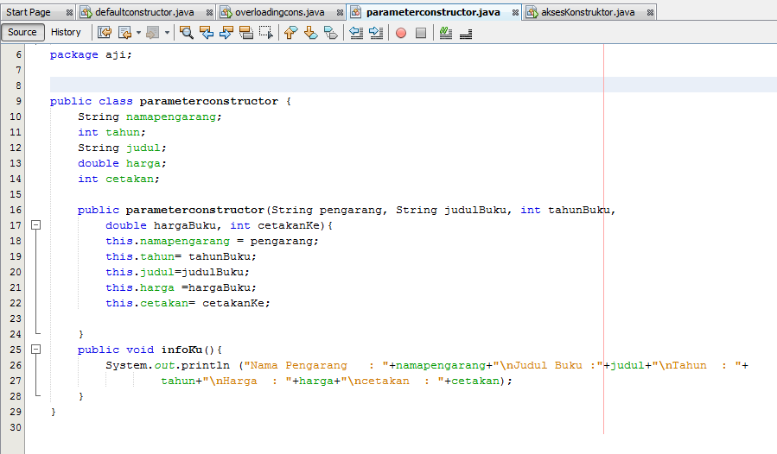

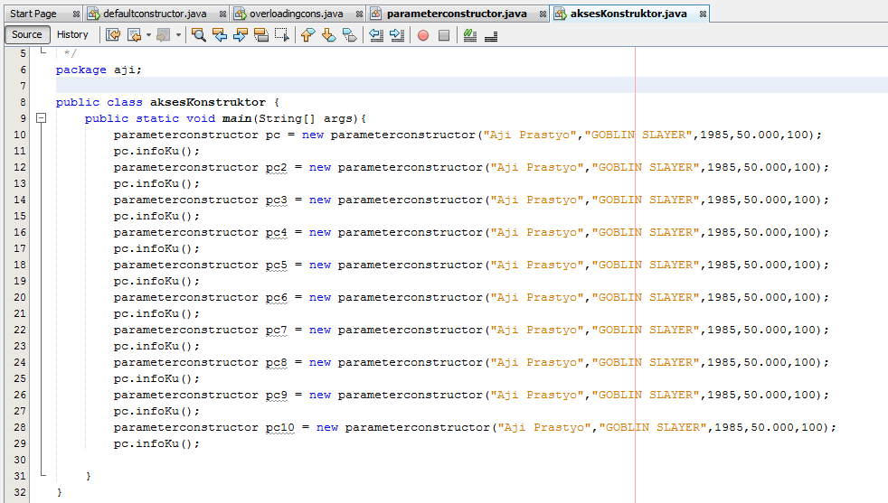

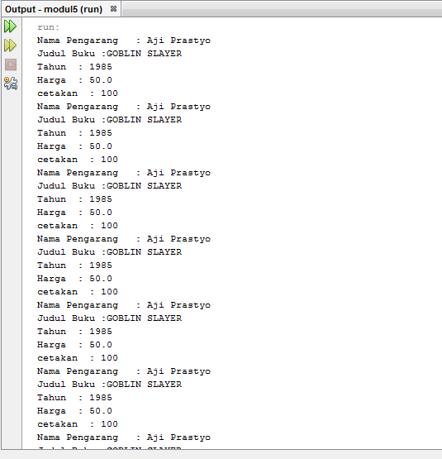

**OVERLOADING CONSTRUCTOR**

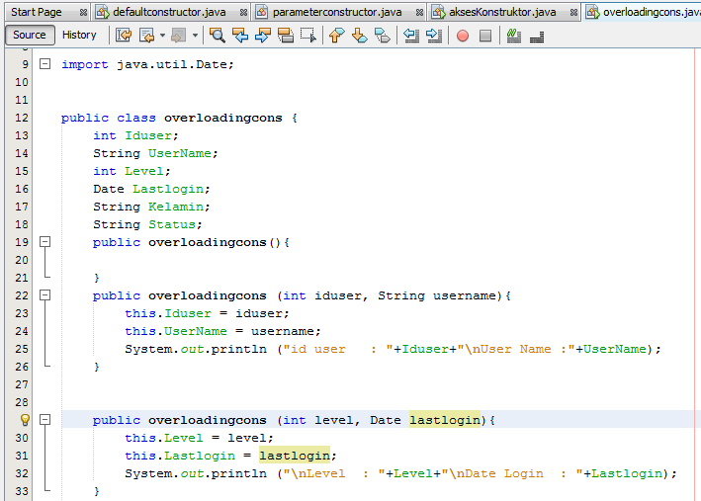

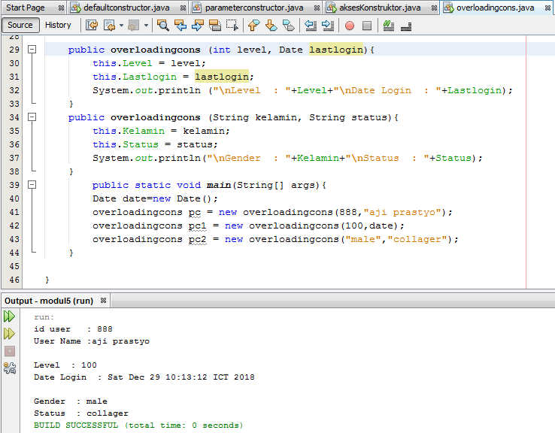

**LATIHAN**

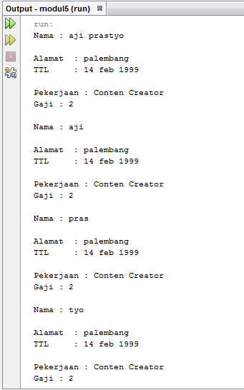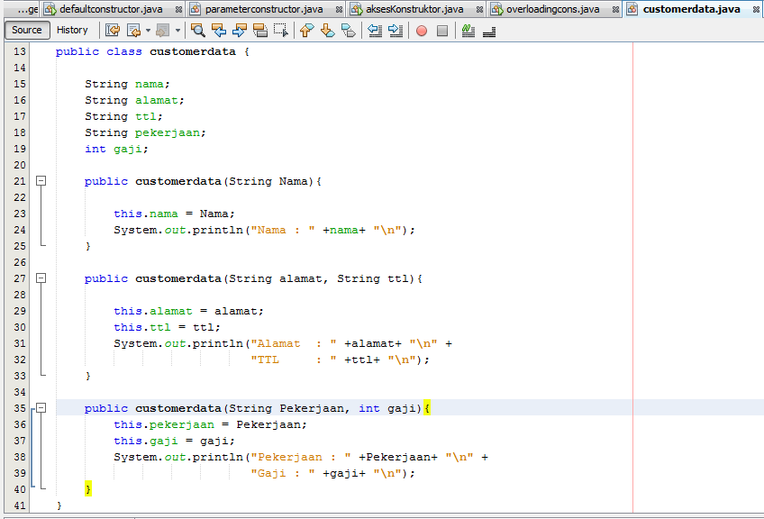

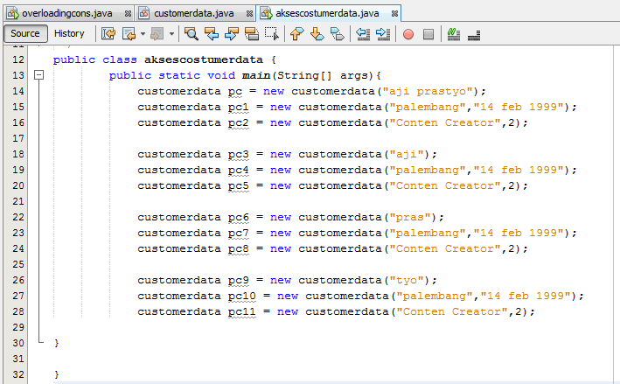

**MODUL 6**

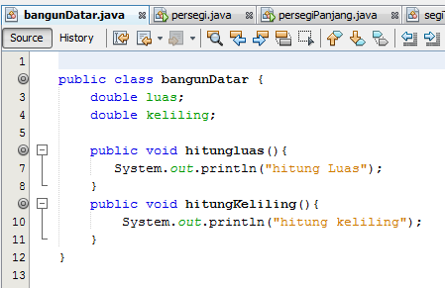

**PERSEGI**

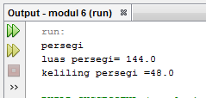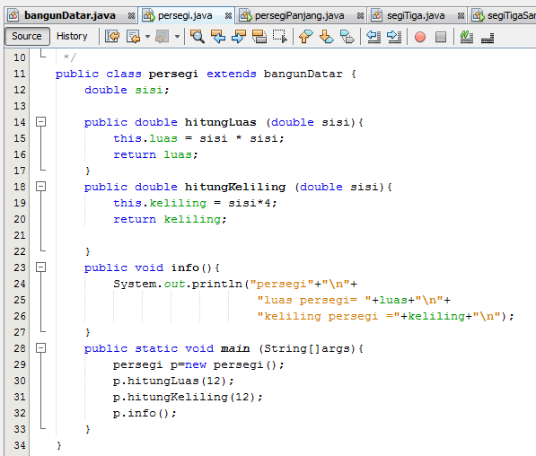

**PERSEGI PANJANG**

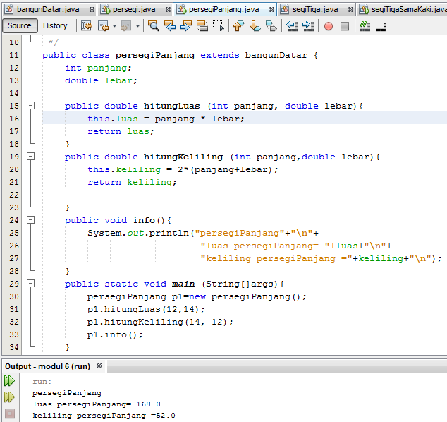

**SEGITIGA**

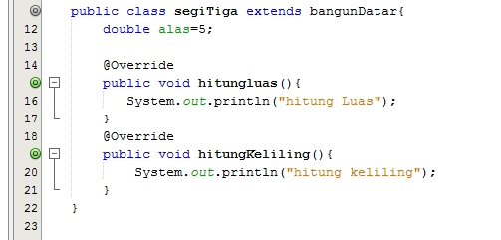

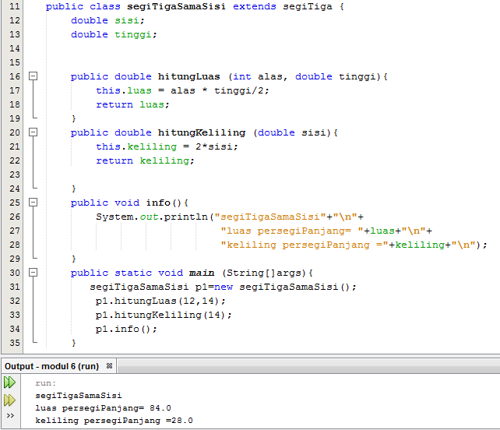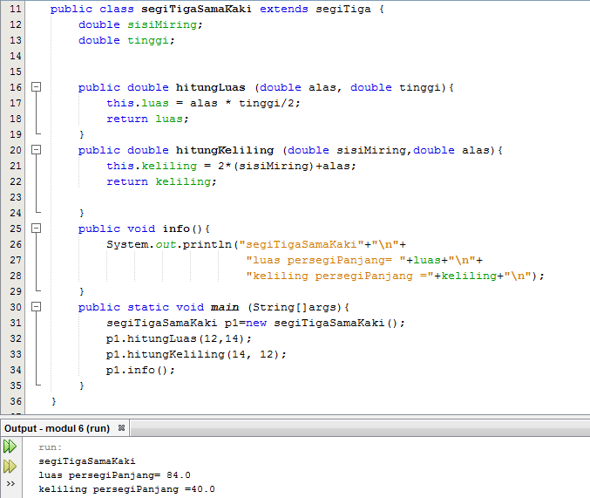

**MODUL 7**

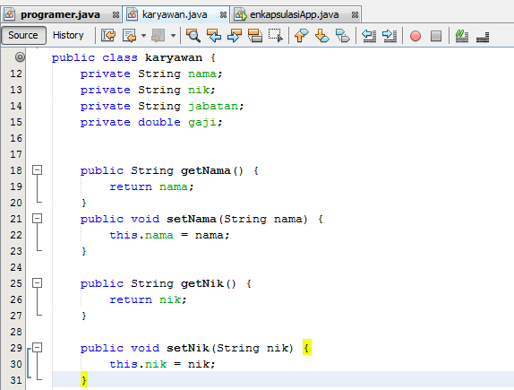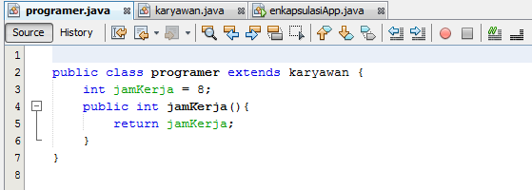

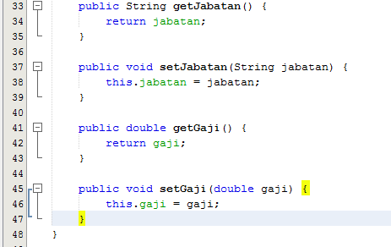

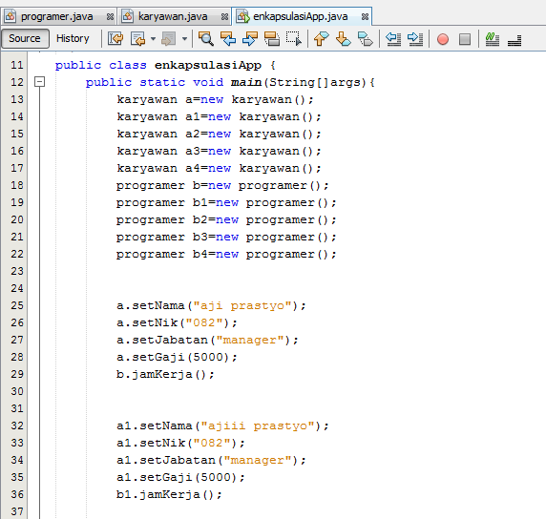

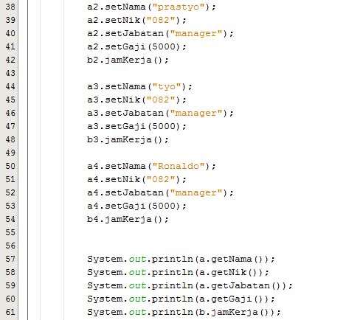

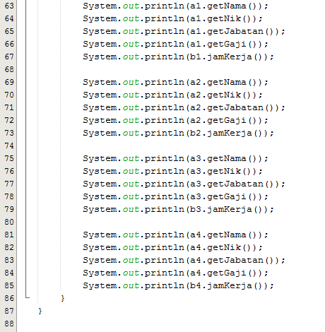

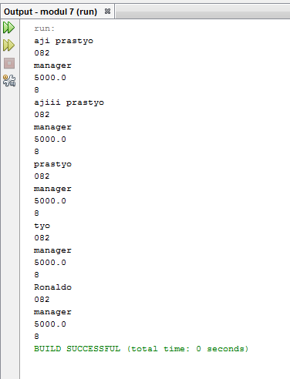

**MODUL8**

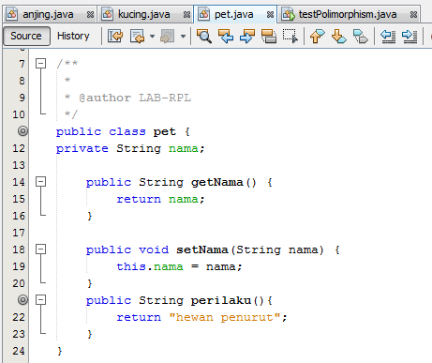

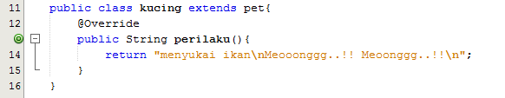

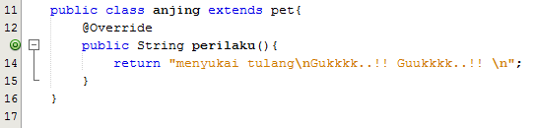

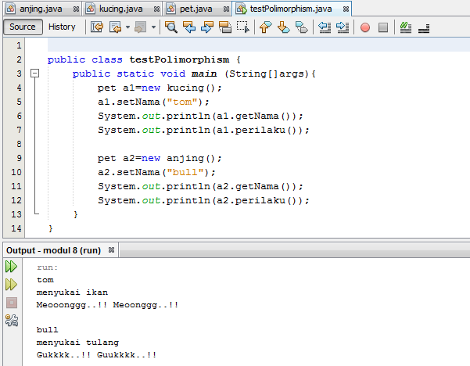

**TUGAS**

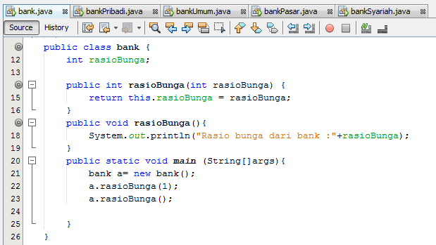

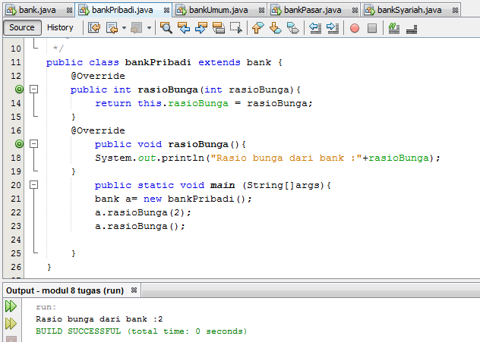

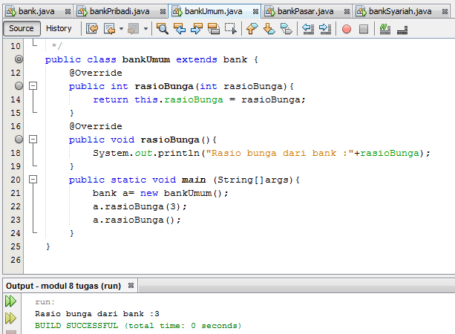

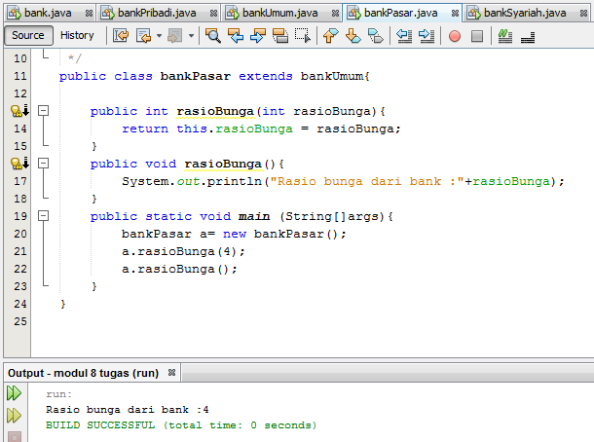

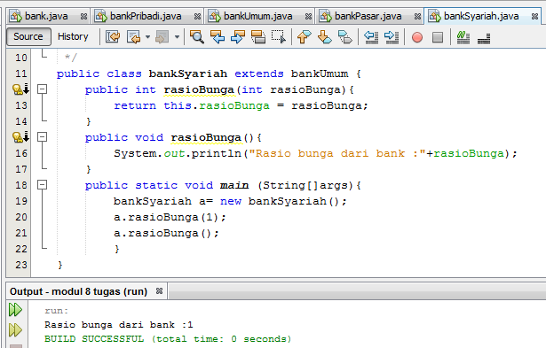

**MODUL 9**

**LATIHAN**

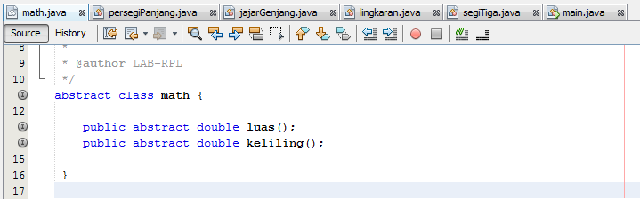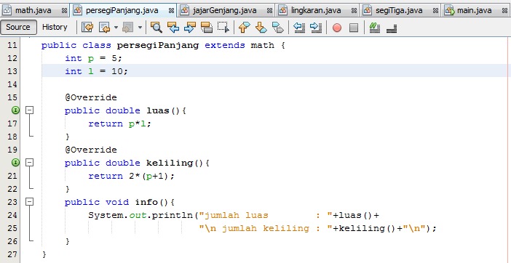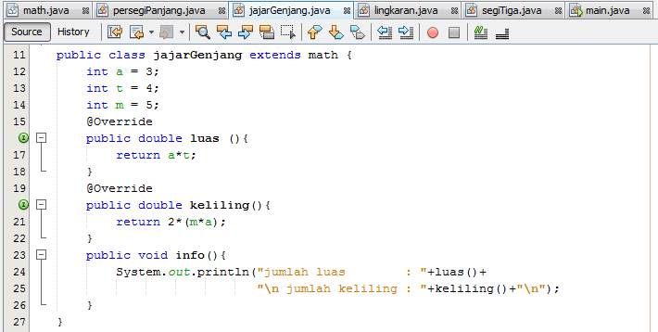

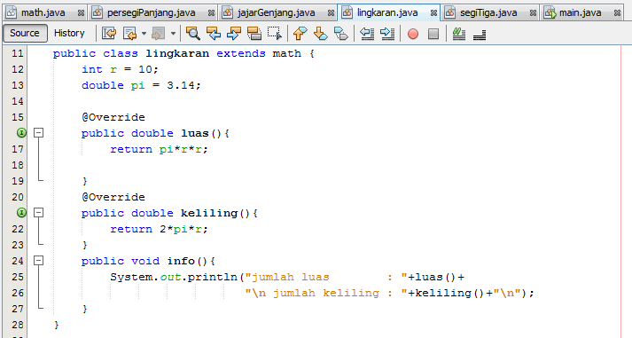

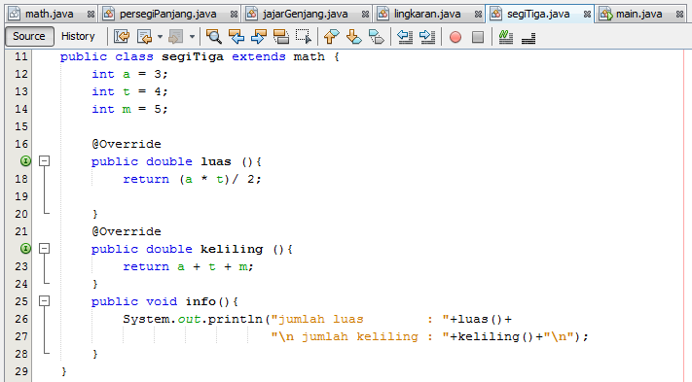

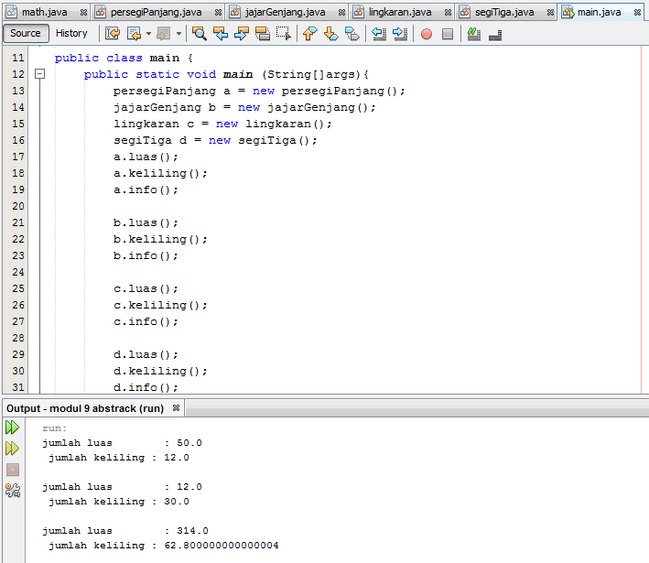

**TUGAS**

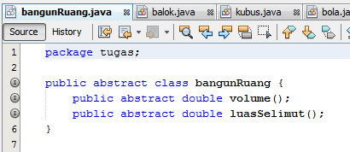

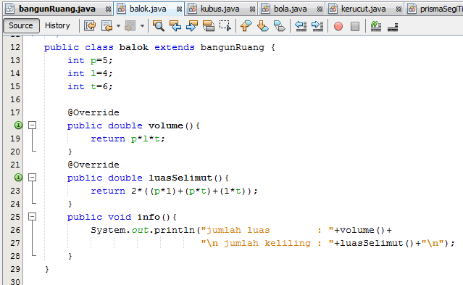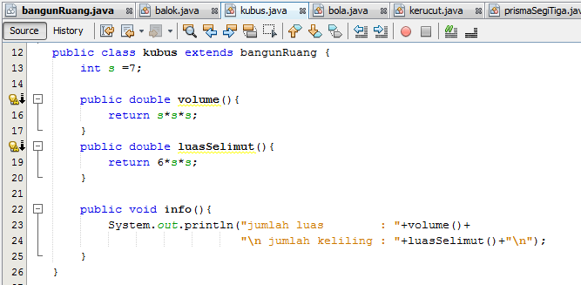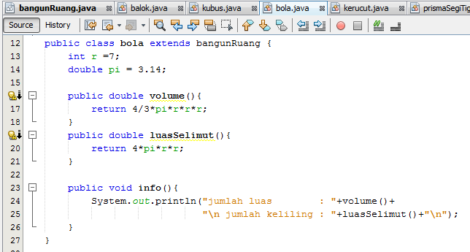

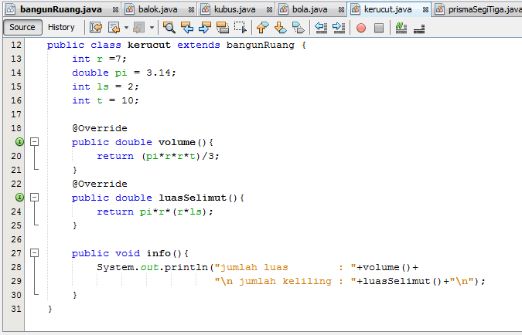

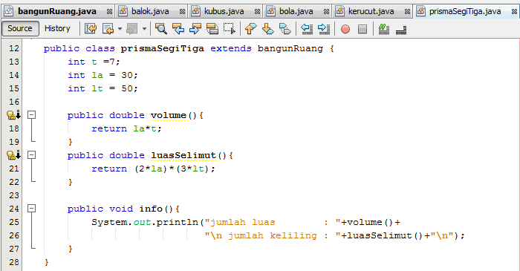

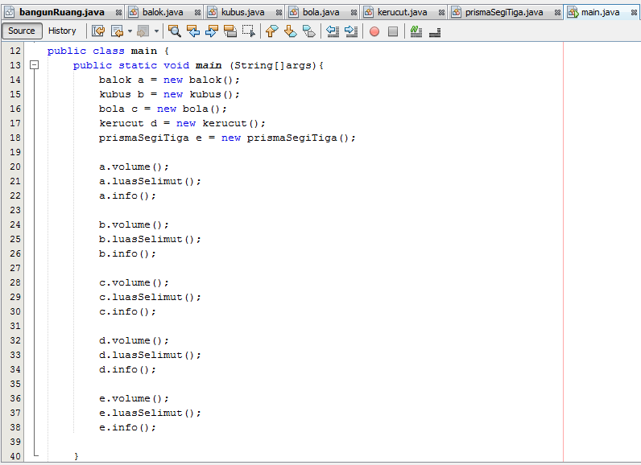

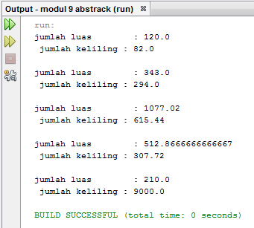

**MODUL 10**

**IMPLEMENTASI INTERFACE**

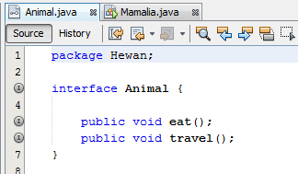

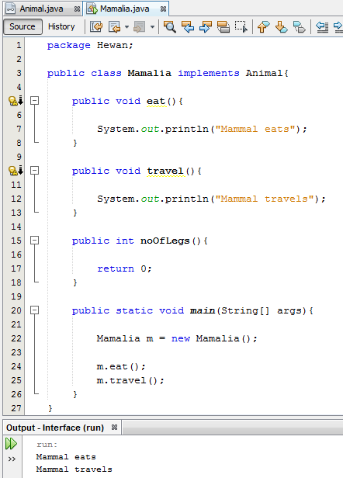

**LATIHAN**

**CLASS INTLAMPU**

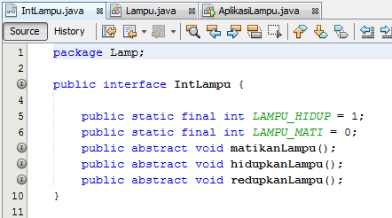

**CLASS LAMPU**

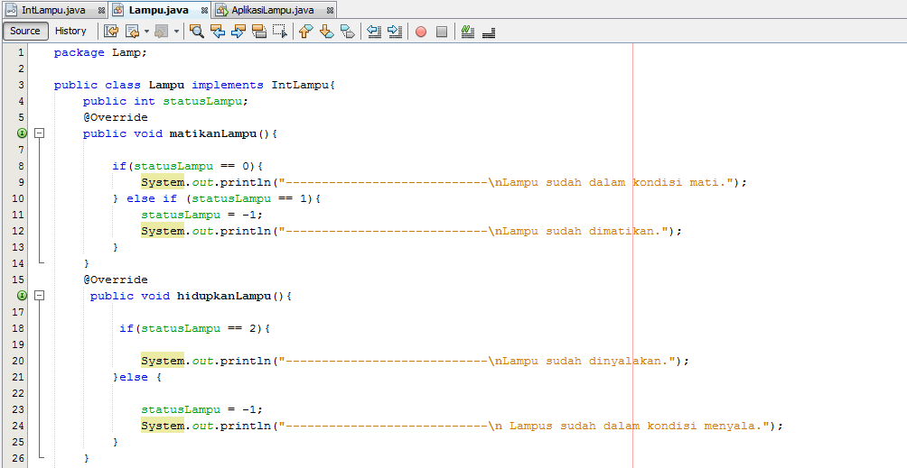

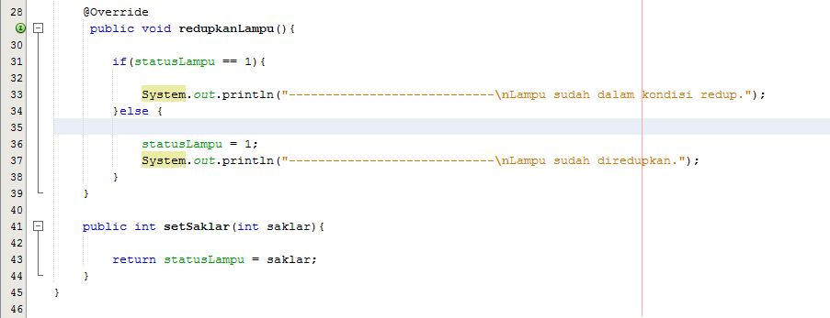

**CLASS APKLAMPU**

